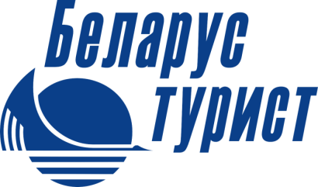


ГОМЕЛЬСКОЕ БЮРО ПУТЕШЕСТВИЙ И ЭКСКУРСИЙ

Приглашает

с посещением клуба исторического фехтования и реконструкции «Terra».

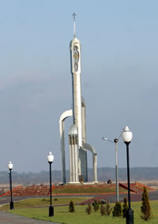
Речица возникла на месте поселения славянского племени дреговичей. Впервые упоминается в Новгородской летописи под 1213 годом как город-крепость Черниговского княжества. В конце XIV – начале XV веков Речицей владел великий князь Великого княжества Литовского Витовт. В числе первых белорусских городов в 1511 году Речица получила магдебургское право.
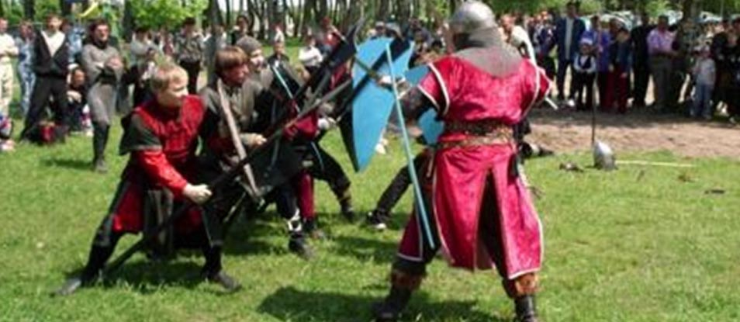
За всю свою историю речичанам не раз приходилось бороться за независимость своего края. В XIII веке они сражались с перекопскими татарами, в казацко-крестьянских выступлениях Северина Наливайко в 1595 году и Богдана Хмельницкого в 1648-1654 годах, встали на защиту своей земли в годы ВОв.

Настоящим великим событием для Речицы и района стало открытие в августе 1964 года Речицкого месторождения нефти. 29 апреля 1965 года первые ее тонны влились в магистральный нефтепровод «Дружба».
В настоящее время Речица районный центр с численностью населения около 70 000 человек.

Весомая частица истории города – его архитектурные и исторические памятники: построенная в псевдорусском стиле Успенская церковь (1872 г.) и псевдоготический костел Св. Троицы нач. ХХ века. Местом паломничества речичан и гостей города стала каплица Ефросиньи Полоцкой, установленная на месте вынесения святых мощей на речицкую землю.

Программа тура:

9.00 – отъезд из Гомеля.
10.00 – прибытие в Речицу, посещение историко-краеведческого музея, обзорная экскурсия по Речице, посещение клуба исторического фехтования и реконструкции "Terra", который основан в1993г. и является старейшим клубом исторической направленности в нашей стране.

В стоимость входит: проезд автобусом, экскурсионное обслуживание по программе, посещение клуба исторического фехтования и реконструкции "Terra".

НАШ АДРЕС: г. Гомель, Красноармейский проезд, б «А»
тел.: 77-52-82; 77-68-85; 657-52-82.

